**Лабораторна робота 4**

**Варіант 6**

Дослідження арифметичних циклічних алгоритмів

**Мета** – дослідити особливості роботи арифметичних циклів та набути практичних

навичок їх використання під час складання програмних специфікацій.

1.Постановка задачі

6. Визначити n-не число Фібоначі. Числа Фібоначі визначаються за рекурентною

формулою:

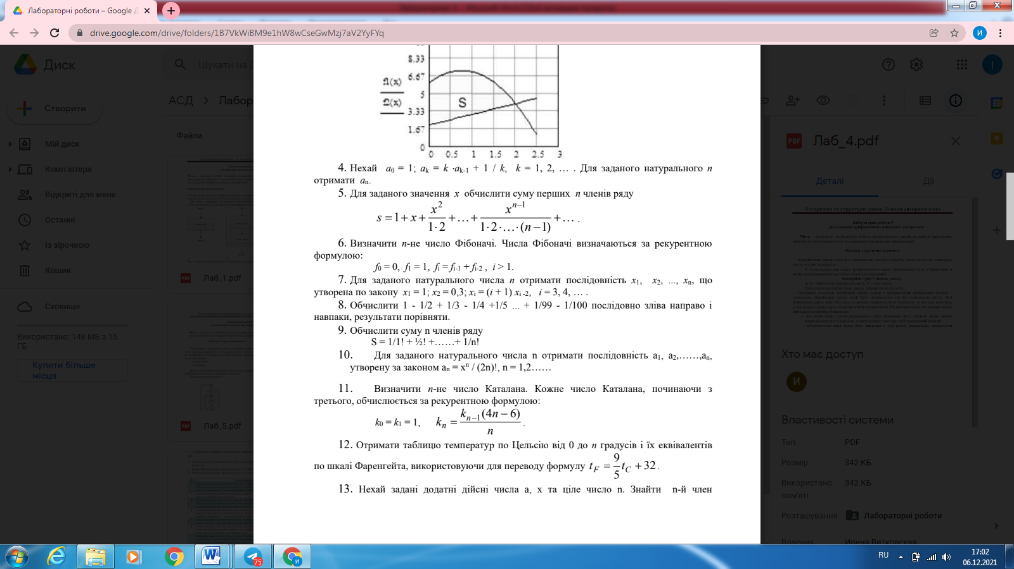

Перша дія: Створюємо х, у, n та f.

Друга дія: Перевірка n.

Третя дія: Обчислення і вивід заданого елементу.

2. Побудова математичної моделі

|  |  |  |
| --- | --- | --- |
| Змінна | Тип | Назва |
| Вводимо змінну попереднього від попереднього елеменьу | Ціле | х |
| Вводимо змінну попереднього елементу | Ціле | у |
| Вводимо змінну номера елементу | Ціле | n |
| Вводимо змінну поточного елементу | Ціле | f |

Програмні специфікації запишемо у псевдокоді та графічній формі у вигляді блок-схеми.

3. Псевдокод

Крок 1

**Початок**

Ввід x(Попередній від попереднього), y(Попередній елемент), n(Номер елементу), f(Поточний елемент)

Перевірка n

Обчислення і вивід заданого елементу

**Кінець**

Крок 2

**Початок**

x:=1

y:=1

f:=2

Ввід n

Перевірка n

Обчислення і вивід заданого елементу

**Кінець**

Крок 3

**Початок**

x:=1

y:=1

f:=2

ВВІД n

Якщо n < 0

То

ВИВІД “Невірне значення”

Інакше якщо n == 0

То

ВИВІД 0

Інакше якщо n > 0 && n < 3

То

ВИВІД 1

Інакше

То

Для От 3 до n

Повторити

f := x + y

t := y

y := f

x := t

Все повторити

ВИВІД f

Все якщо

**Кінець**

4. Блок-схема алгоритму

n>0 && n<3

Вивід 0

+

-

-

+

n:=0

n<0

Вводимо n

Х:=1; у:=1; f:=2

Вводимо х,у,f

Початок

+

-

Кінець

Вивід f

f:= x+y

t:= y

y:=f

x:=t

n [3;n]

Вивід 1

**Висновок:** дослідив особливості роботи арифметичних циклів та набув практичних навичок їх використання під час складання програмних специфікацій.